**Текст для рассылки по электронной почте**

**Присоединяйтесь к дистанционному курсу по финансовой грамотности**

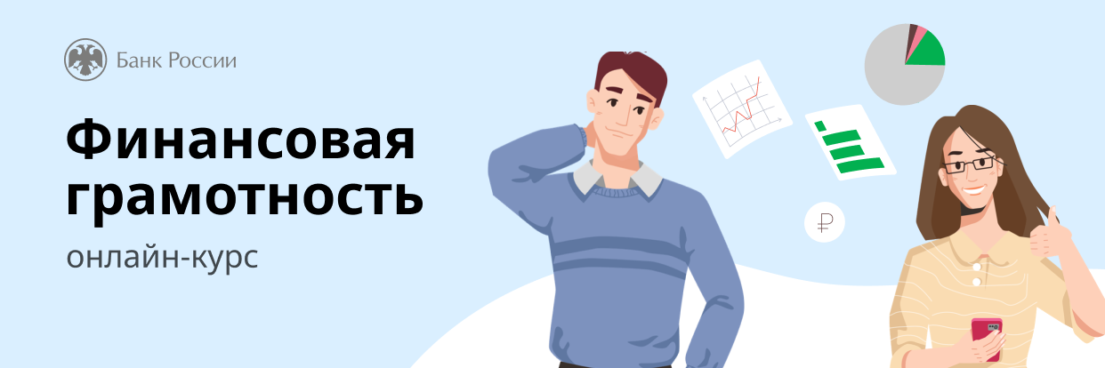

Представляем курс по эффективному использованию личных финансов от экспертов Центрального Банка. Здесь то, с чем сталкивается каждый человек в повседневной жизни: занятия построены на реальных ситуациях, без сложной теории.

Участники узнают, как эффективно планировать личный бюджет, пользоваться налоговыми вычетами, выбирать кредитные продукты и инструменты для сбережений, планировать пенсию, защищать свои права на финансовом рынке и многое другое.

* 9 интерактивных уроков по 10-40 минут
* Старт — в любое время, прохождение — в удобном темпе
* По итогам курса выдается именной сертификат
* Бесплатные занятия с бесценными знаниями!

Регистрация на курс <https://finclass.info/_wt/fingram_start>

